

Luis Alberto Vargas González.

22/11/2022.

Practica 3.9 Sistema experto.

Programación lógica y funcional.

**Introducción.**

**Base de conocimientos**

La base de conocimiento es una biblioteca en línea que cuenta con varios formatos de contenido. Su objetivo es informar y compartir conocimiento entre clientes y empleados de una empresa. Al mismo tiempo, el autoservicio también está diseñado para agilizar la atención al cliente y dinamizar el acceso al conocimiento interno.

**Motor de inferencia.**

Es el componente de un Sistema Experto, encargado de gerencia y controlar lógicamente el manejo y utilización del conocimiento almacenado en la base. El paradigma del motor de inferencia es la estrategia de búsqueda para producir el conocimiento demandado.

El sistema sigue los siguientes pasos:

1. Evaluar las condiciones de todas las reglas respecto a la base de datos

2. Si no se puede aplicar ninguna regla, se termina sin éxito; en caso contrario se elige cualquiera de las reglas aplicables y se ejecuta su parte acción

3. Si se llega al objetivo, se ha resuelto el problema; en caso contrario, se vuelve al paso 1.

**Interfaz.**

Es el medio por el cual el usuario recibe la información obtenida de la base de conocimientos y hace sus inferencias lógicas.

**Sistema de justificación.**

Es la parte del sistema donde se describe las reglas y producciones que nos brindarán las inferencias que podamos demostrar.

**Desarrollo.**

En el presente programa , se desarrolló un sistema experto para la obtención de datos en general de vehículos automotrices de un lote de autos, donde podemos encontrar marcas como Nissan, Honda; marcas de motos como Ducati.

Esto con la finalidad de poder brindar al vendedor o vendedores de dichos lotes información rápida y concreta acerca de uno de sus productos a la venta.

es_un(auto,vehiculo).

es_un(moto,vehiculo).

es_un(lancha,vehiculo).

es_un(ford,auto).

es_un(nissan,auto).

es_un(ducati,moto).

es_un(honda,moto).

atributo(vehiculo,puede,transportar).

atributo(auto,tiene,llantas_4).

atributo(auto,necesita,gasolina).

atributo(moto,tiene,llantas_2).

atributo(ducati,es,ligera).

unico(nissan,carroceria,comercial).

unico(nissan,necesita,super).

unico(ferrari,es,rapido).

unico(ducati,es,rapida).

unico(ducati,es,cara).

unico(ford,necesita,diesel).

%reglas

necesita_diesel(X):-es_un(X,auto), not(unico(X,necesita,super)).

moto_cara(X):-es_un(X,moto),unico(X,es,cara),!.

puede_transportar(X):-atributo(X,puede,transportar).

puede_transportar(X):-es_un(X,Y),puede_transportar(Y).

cuatro_llantas(X):-atributo(X,tiene,llantas_4).

cuatro_llantas(X):-es_un(X,Y),cuatro_llantas(Y).

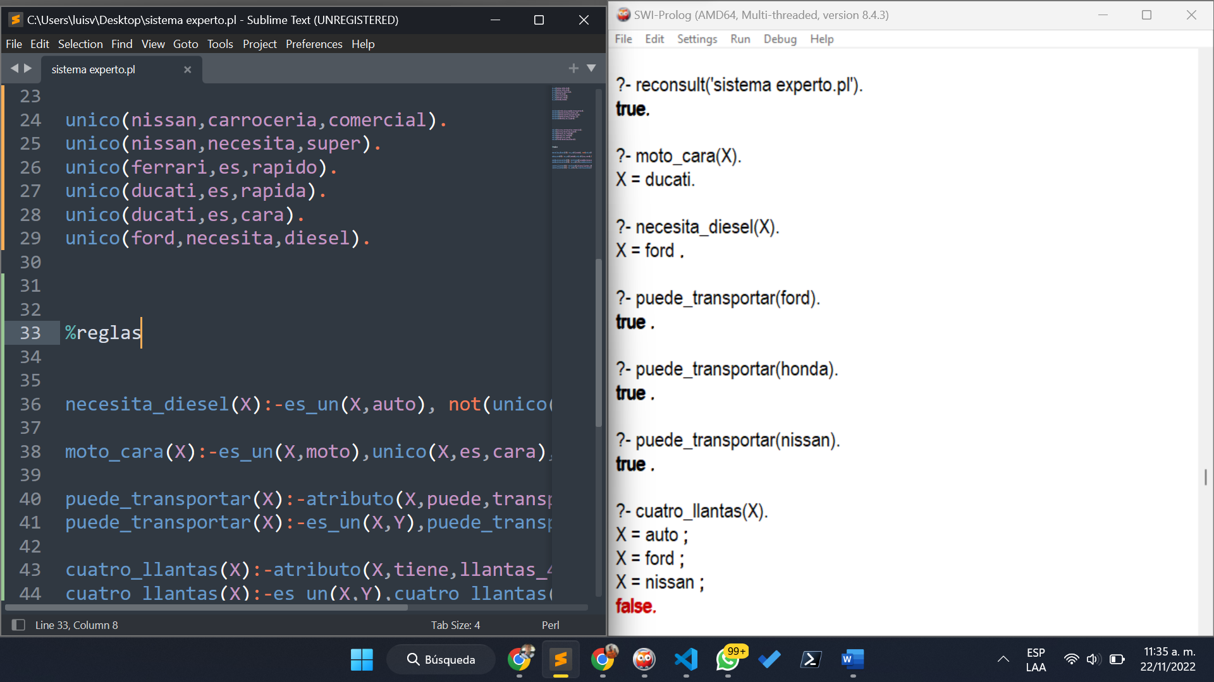

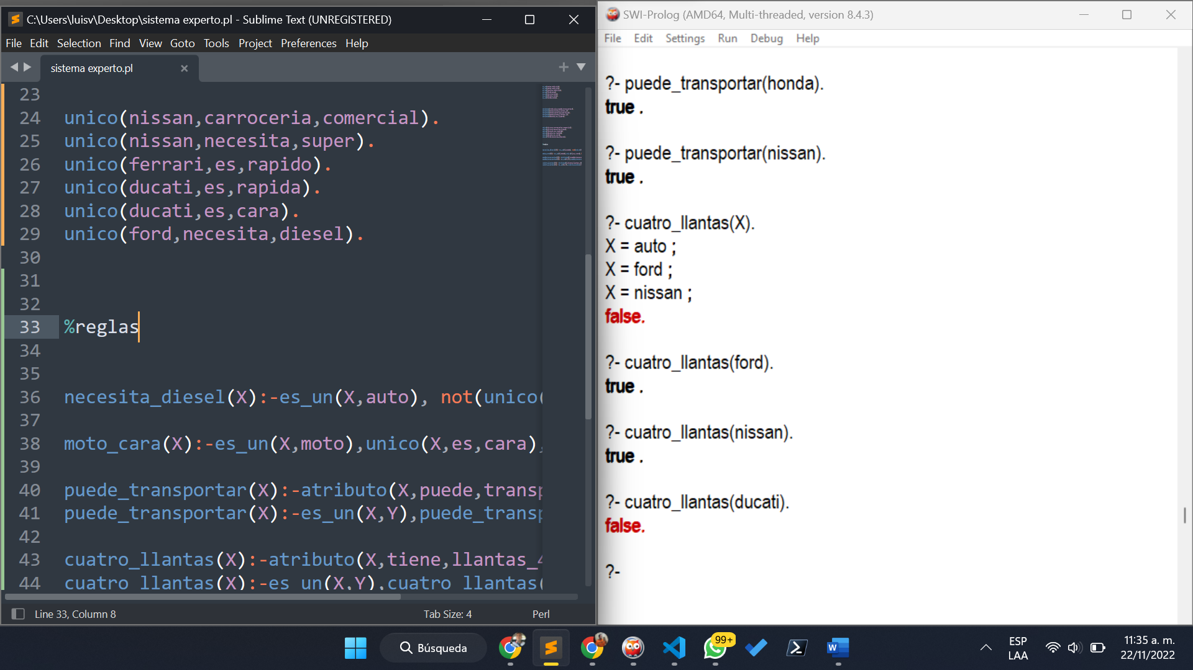

**Conclusión.**

Como pudimos observar, la creación de un sistema experto es un desarrollo lógico y funcional que puede llegar a tornarse muy complejo, por la cantidad de datos que hay que introducir en el mismo, asi como las reglas y producciones que debemos de formular para poder sacar inferencias y conclusiones con nuestros datos ingresados.

Cabe destacar que el sistema experto que se programó en esta actividad es muy sencillo debido a que no introduce ningún tipo de especificación técnica que requeriría un sistema experto adicional que estuviera enfocado a usuarios con conocimientos más avanzados, dicha razón es la cual por la que se adoptó la realización de este sistema experto.